여기에 제목을 입력하시오
저자이름* · 저자이름**· 책임저자이름†

Put English Title Here
Author Name, Author Name and Author Name(Full Name)
Key Words(키워드). [English(한글)순으로 기입]

여기에 내용을 입력하시오. 여기에 내용을 입력하시오. 여기에 내용을 입력하시오. 여기에 내용을 입력하시오. 여기에 내용을 입력하시오. 여기에 내용을 입력하시오. 여기에 내용을 입력하시오. 여기에 내용을 입력하시오. 여기에 내용을 입력하시오. 여기에 내용을 입력하시오. 여기에 내용을 입력하시오. 여기에 내용을 입력하시오. 여기에 내용을 입력하시오. 여기에 내용을 입력하시오. 여기에 내용을 입력하시오. 여기에 내용을 입력하시오. 여기에 내용을 입력하시오. 여기에 내용을 입력하시오. 여기에 내용을 입력하시오. 여기에 내용을 입력하시오. 여기에 내용을 입력하시오. 여기에 내용을 입력하시오. 여기에 내용을 입력하시오. 여기에 내용을 입력하시오. 여기에 내용을 입력하시오. 여기에 내용을 입력하시오. 여기에 내용을 입력하시오. 여기에 내용을 입력하시오. 여기에 내용을 입력하시오. 여기에 내용을 입력하시오. 여기에 내용을 입력하시오. 여기에 내용을 입력하시오. 여기에 내용을 입력하시오. 여기에 내용을 입력하시오. 여기에 내용을 입력하시오. 여기에 내용을 입력하시오. 여기에 내용을 입력하시오. 여기에 내용을 입력하시오. 여기에 내용을 입력하시오. 여기에 내용을 입력하시오. 여기에 내용을 입력하시오. 여기에 내용을 입력하시오.

* 저자 1의 소속
** 저자 2의 소속
† 책임저자, 회원, OOOOO OOOOO(소속)
E-mail :
TEL : (02)123-1234 FAX : (02)123-1234
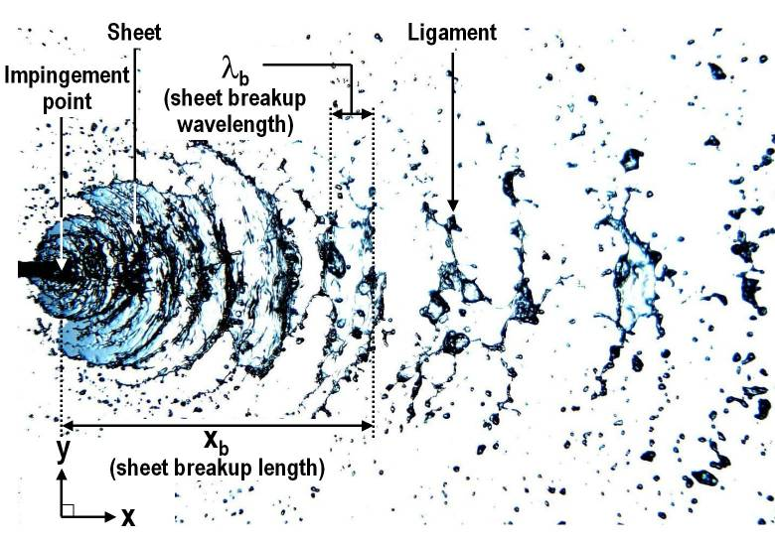
Fig. 1Put figure 1 title here

Table 1 Put talbe title put table title

참고문헌
(1) A. M. Bloch, M. Reyhanoglu and N. H. McClamroch, “Control and stabilization of nonharmonic dynamic system,” IEEE Trans. Automatic Control, Vol. 37, No. 11, 1992, pp. 1746~1757.

후 기
여기에 후기를 입력하시오

